Alfa e Òmega – Raiz Worship (Tom E)
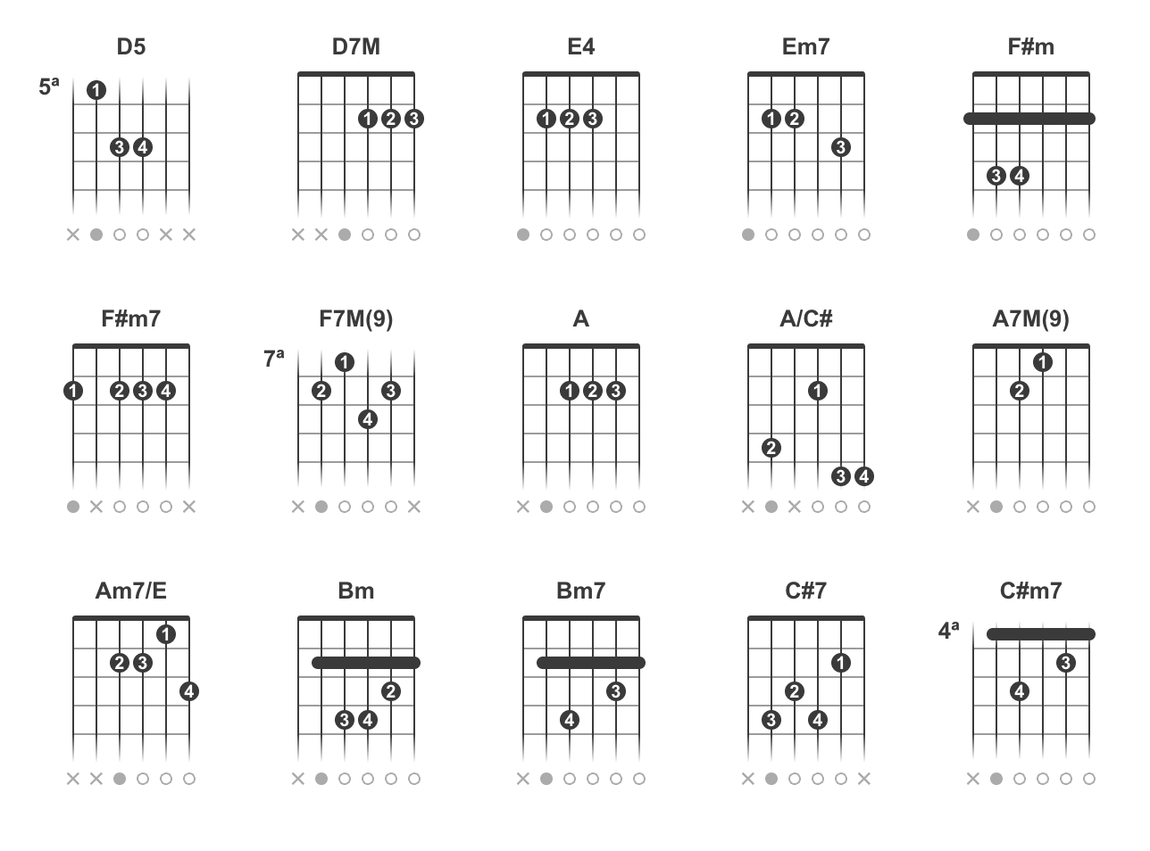
[Intro] A7M(9) F7M(9)
A7M(9) F7M(9)
A7M(9) F7M(9)
A7M(9) Am7/E C#m7

D5 E4 D7M A7M(9)
Tu que estás assentado no tro—no
Bm A/C# D7M E4 A7M(9)
Sempre reinando, soberano
D5 E4 D7M A7M(9)
Anjos cantando, homens louvando
Bm A/C# D7M E4
Deus reunindo com seu povo
A7M(9) D7M B5/Ab C#7
Ó, ó, Alfa,................... Ómega
F#m7 Em7 A
Cristo, filho
D5 Bm7 C#m7 F#m Bm7 E4 A7M(9) F7M(9)
Ó vem, ó vem, ó vem Senhor Jesus

D5 E4 D7M A7M(9)
Ansioso espero a tua volta
Bm A/C# D7M E4 A7M(9)
O grande dia em que tu virás
D5 E4 D7M A7M(9)
Então subiremos, contigo estaremos
Bm A/C# D7M E4
Pra todo o sempre, aleluia

A7M(9) D7M B5/Ab C#7
Maranata,............... Cristo
F#m7 Em7 A
Filho, Mestre
D5 Bm7 C#m7 F#m Bm7 E4 A7M(9) E4
Ó vem, ó vem, ó vem Senhor Jesus

A7M(9) D7M B5/Ab C#7
Ó, ó, Alfa,................... Ómega
F#m7 Em7 A
Cristo, filho
D5 Bm7 C#m7 F#m Bm7 E4 D7M
Ó vem, ó vem, ó vem Senhor Jesus

C#m7 F#m Bm7 E4 D7M
Ó vem, ó vem, ó vem Senhor Jesus

C#m7 F#m Bm7 E4 A7M(9) F7M(9)
Ó vem, ó vem, ó vem Senhor Jesus

